Jak stáhnout aplikaci MS Teams?

- Otevřít a do vyhledávače zadat : MS Teams download

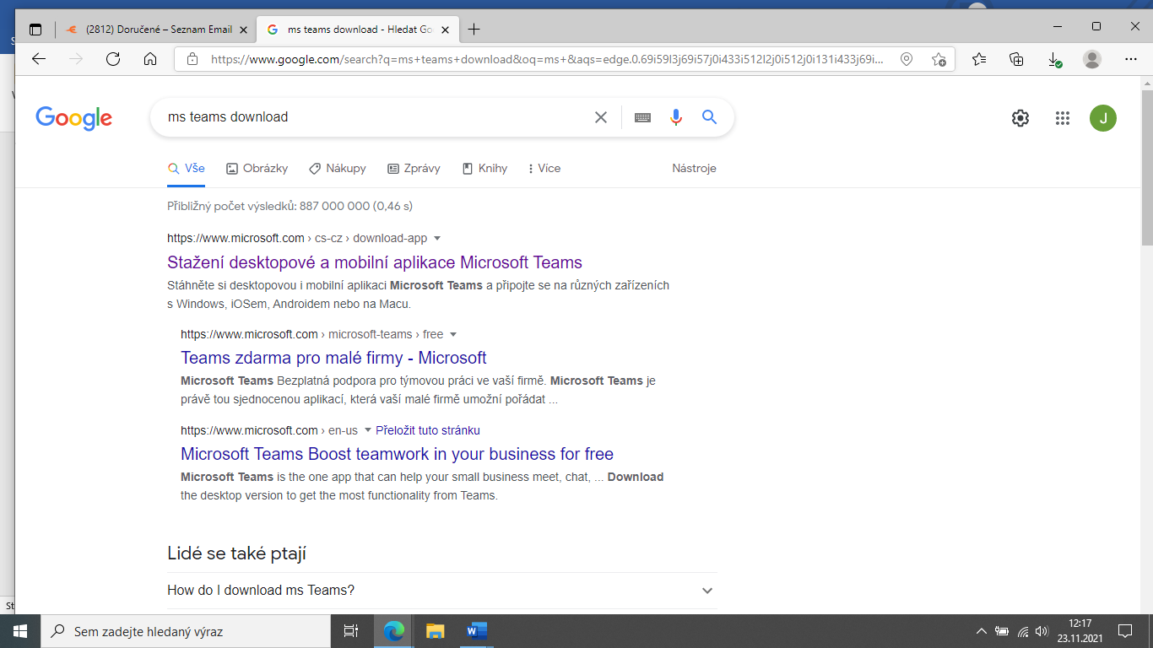

- Hned první odkaz…..

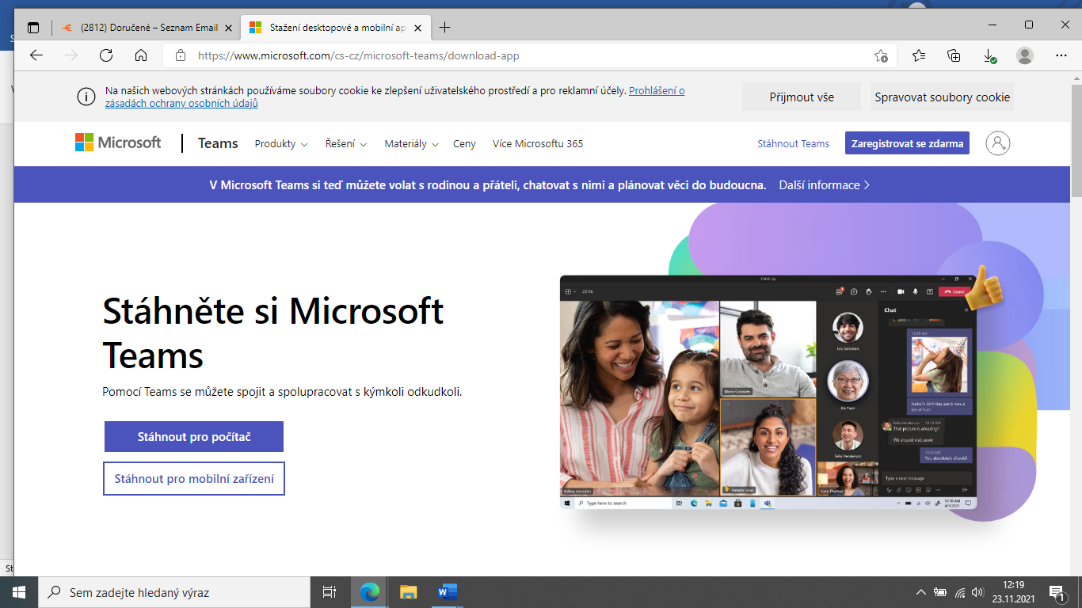

3) Stáhnout pro počítač

4)Stáhnout pro domácí použití

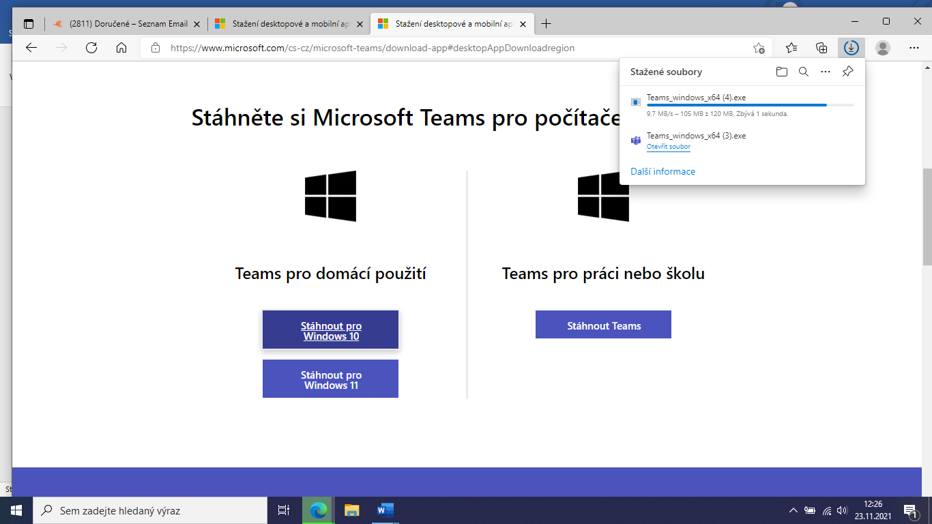

5)Instalovat a na ploše nebo v programech se objeví ikonka MS Teams

6) Spustit MS Teams a přihlásit se do aplikace:

Přihlašovací jméno: jmenoprijmeni@skolatyn.cz

Heslo: Jmeno195*

7)Pokud se objeví nějaká další autorizace, dejte přesunout až za 14 dní nebo zrušit, další….až se dostanete na hlavní stranu

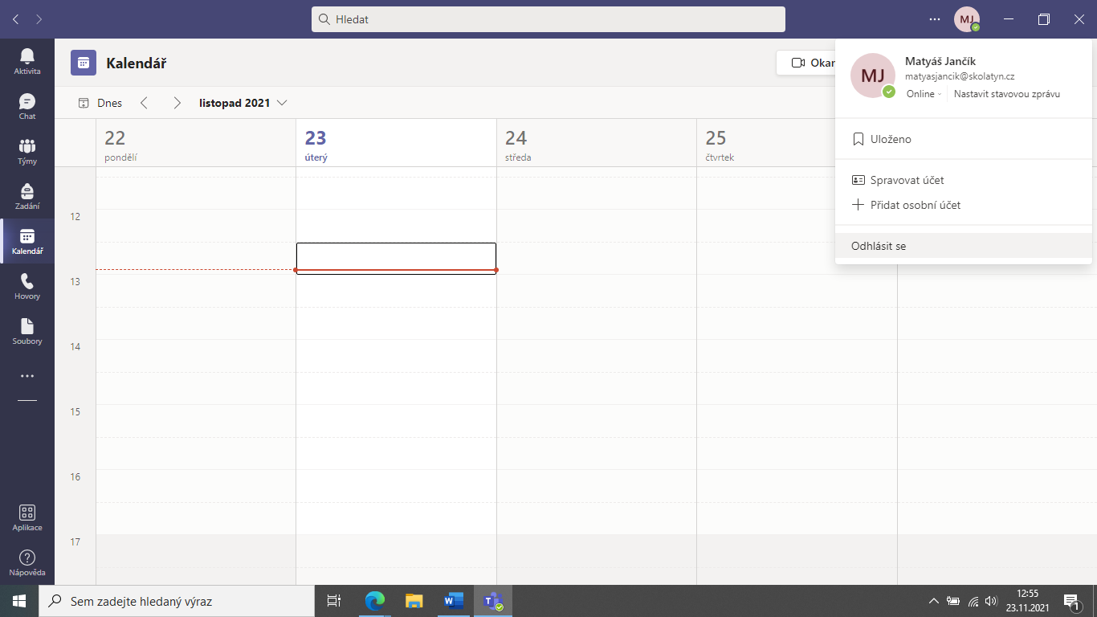

8) V levé liště …Kalendář najdi schůzku dnes 18:00, kde se pokusíme společně připojit, vyzkoušíme si to a domluvíme se, jak to bude zítra vypadat.

Hotovo hotovo hotovo……..!!!!

